**Opgave 1**

1 Zie figuur 1.

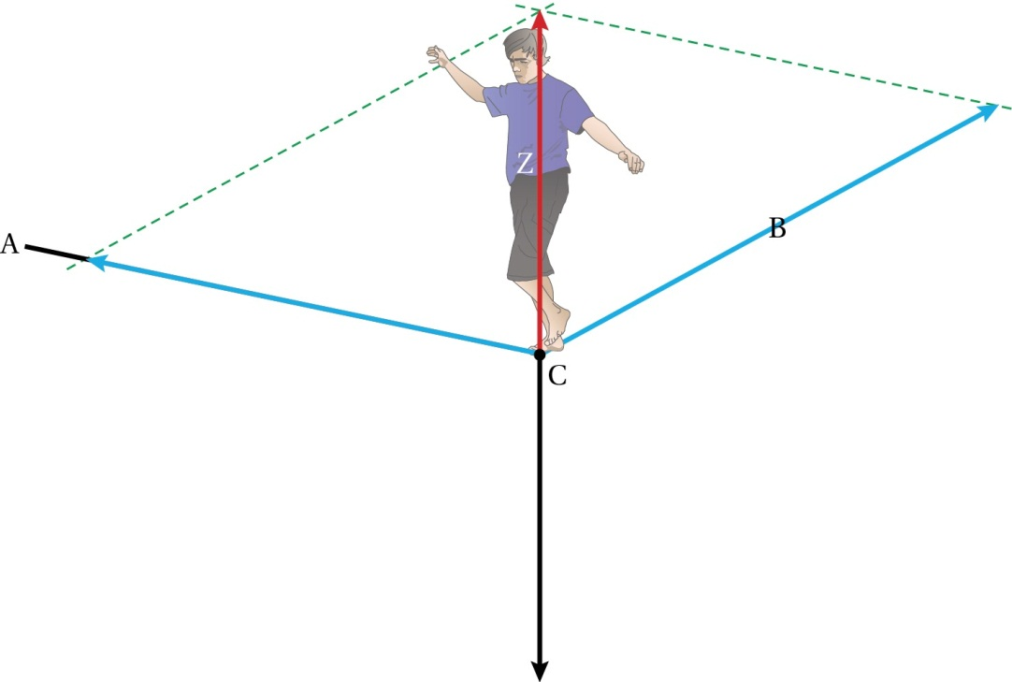

**Figuur 1**

De gewichtskracht in punt C is gelijk aan de zwaartekracht op Auke.

*F*gew = *m* ∙ *g* = 72 × 9,81 = 7,06∙102 N.

De lengte van de pijl is 4,7 cm. Dus de schaal is 

De resulterende kracht van de spankrachten is de gewichtskracht. Met de omgekeerde parallellogrammethode construeer je de spankrachten.

Lengte van de spankracht links is 6,0 cm. Dus *F*span,links = 6,0 × 150 = 9,0∙102 N

Lengte van de spankracht rechts is 6,5 cm. Dus *F*span,rechts = 6,5 × 150 = 9,75∙102 N.

Dit is afgerond 9,8∙102 N

1p berekeken zwaartekracht

1p aangeven schaalfactor

1p construeren *F*res,spankrachten

1p construeren spankrachten

1p bepalen van de spankrachten

2 Zie tabel 1

|  |  |  |  |
| --- | --- | --- | --- |
|  | op zijn laagste punt tijdens het afzetten | op zijn hoogste punt tijdens zijn sprong | op zijn laagste punt tijdens het landen |
| zwaartekracht | gelijk | gelijk | gelijk |
| gewichtskracht | groter | 0 | groter |
| spankracht | groter | 0 | groter |

**Tabel 1**

1p inzicht dat zwaartekracht gelijk blijft

1p inzicht dat gewichtskracht en spankrachten 0 N zijn in hoogste punt

1p inzicht dat gewichtskracht groter is in laagste punt tijdens afzetten en landen

1p inzicht dat spankrachten groter zijn in laagste punt tijdens afzetten en landen

**Opgave 2**

3 Zie figuur 2.

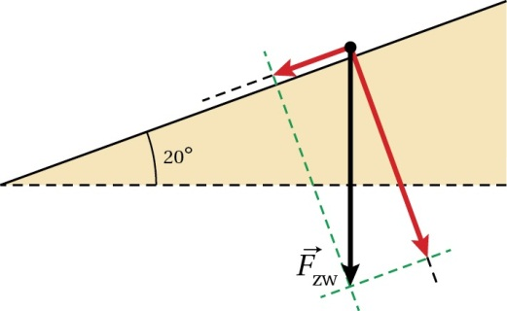

**Figuur 2**

1p constructie parallellogram

1p constructie componenten

4 Als er geen rolweerstandskracht werkt, dan is de resulterende kracht langs de helling gelijk aan *F*zw,//.

*F*res = *m* ∙ *a* = 81 × 3,1 = 251 N

Voor *F*zw,// geldt



Hieruit volgt *F*zw,// = 271 N

*F*zw,// is niet gelijk aan *F*res. Dus de rolweerstandskracht is niet verwaarlossbaar.

1p inzicht dat *F*zw,// en *F*res vergeleken moeten worden

1p berekenen *F*zw,//

1p berekenen *F*res en conclusie

5 De versnelling volgt uit de steilheid van de (*v*,*t*)-grafiek. De grafiek is een rechte lijn.

Dus is de versnelling eenparig.

1p inzicht dat versnelling volgt uit de steilheid van de (*v*,*t*)-grafiek

1p inzicht dat rechte lijn een constante versnelling betekent

6 Voor de resulterende kracht geldt: *F*res = *m* ∙ *a* met



Δ*v* = 12 km/h = Dus



*F*res = *m* ∙ *a* = 81 × 1,67 = 135 N

In de horizontale richting geldt



135 = *F*spier – 25

*F*spier = 160 N

Afgerond: *F*spier = 1,6∙102 N

7 Als de snelheid toeneemt, neemt de luchtweerstandskracht ook toe.

Dit gaat door totdat de tegenwerkende krachten (*F*w,lucht + *F*w,rol) gelijk zijn aan de spierkracht.

Dan is de resulterende kracht 0 N en (volgens de eerste wet van Newton) is de snelheid constant.

1p inzicht dat de luchtweerstandskracht toeneemt omdat de snelheid toeneemt

1p inzicht dat uiteindelijk de som van tegenwerkende krachten gelijk wordt aan de spierkracht

1p inzicht dat de snelheid constant is als de resulterende kracht 0 N is.

8 De maximale rolweerstandskracht is recht evenredig met de normaalkracht.

Als Bianca de helling oprijdt, wordt de normaalkracht kleiner.

Bianca heeft geen gelijk.

1p inzicht dat de maximale rolweerstandskracht recht evenredig is met de normaalkracht

1p inzicht dat de normaalkracht kleiner wordt als Bianca de helling oprijdt

1p conclusie